QCM « Cancer des reins »
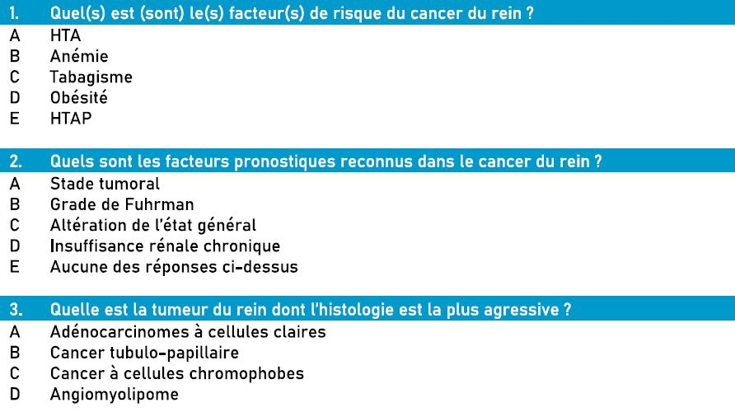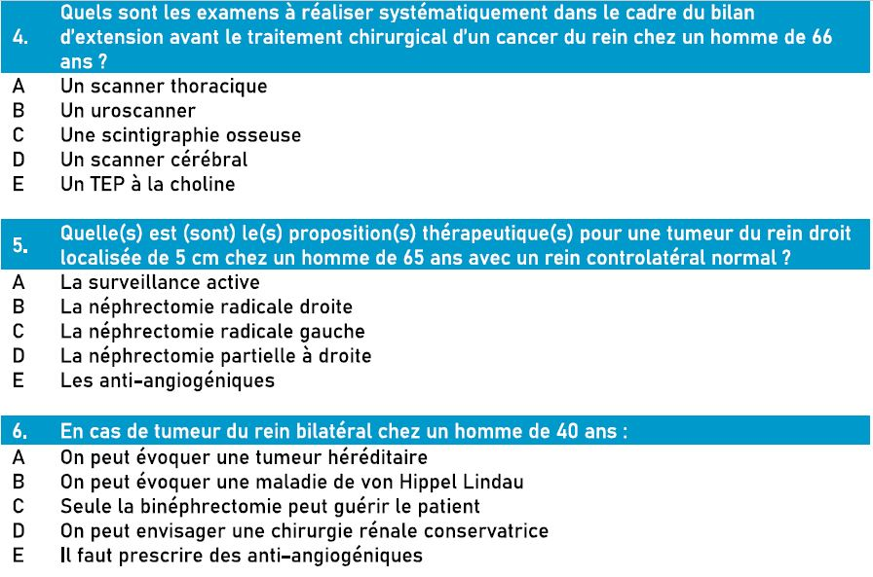
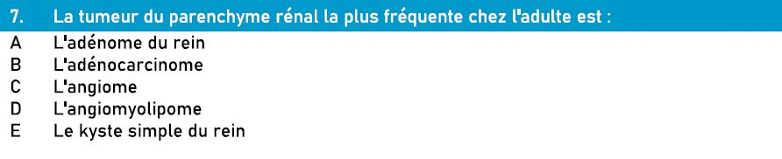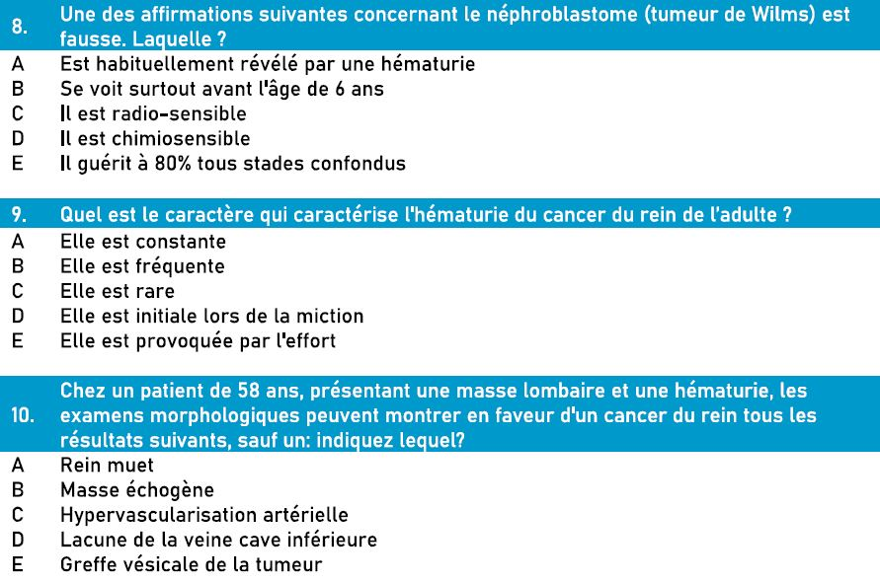

Réponses :
- ACD
- ABC
- C
- AB
- BD
- ABD
- E
- A
- B
- E

